بسم الله الرحمن الرحيم

توضيحات : اين فايل توسط Word 2002 ساخته شده است.

عنوان درس | شماره درس | نام سرفصل
آموزش Swish MAX | 5 | انواع اشياء

اشياء در Swish MAX به 7 دسته كلي تقسيم مي شوند :
- پرده ها يا Scene
- اشكال يا Shape
- تصاوير يا Image
- متن ها يا Text
- كليد ها يا Button
- متحرك ها يا Sprite
- صدا يا Sound

البته نوع Content هم وجود دارد كه از تركيب انواع با بدست مي آيد.

 پرده ها :
پرده ها در Swish MAX در برگيرنده اشياء مي باشند و براي آن استفاده مي شوند كه بتوان ترتيب اجراي جلوه ها و به نمايش در آمدن اشياء را مديريت كرد . همچنين مي توان مانند يك نمايش تئاتر ، چند پرده ايجاد كرد و به ترتيب به نمايش در آورد .

بدين ترتيب از بهم ريختگي و شلوغي صفحه طراحي جلوگيري مي شود . توجه كنيد كه براي ديدن اشياء يك پرده فقط كافيست روي نام آن كليك كنيد و اشياء آن را ويرايش كرده و يا به آنها جلوه بدهيد . نكته مهم در مورد پرده ها اين است كه آنها به ترتيبي كه در پنل OutLine مشاهده مي شوند اجرا مي گردند . كه البته در اين پنل تغيير ترتيب پرده ها امكان پذير است . ( نحوه درج اشياء و تغيير ترتيب قبلا توضيح داده شده است . )

 اشكال :
با استفاده از نوار ابزار موجود در پنل Layout مي توان اشكال مختلفي را در صفحه قرار داد و آنها را ويرايش كرد . اين اشكال شامل خطوط ، مستطيل ها ، دايره و ساير اشكالي كه در گزينه Autoshape هستند مي باشد . پس از ايجاد اين اشكال نوار تنظيمات در زير نوار Tools ظاهر مي گردد . در داخل اين نوار چهار گزينه براي تغيير دادن اندازه شكل و دوران آن وجود دارد . ( حالت تغيير اندازه – دوران – تغيير اندازه نسبت به گوشه هاي اطراف )

تصاوير :
تصاوير با استفاده از كليد Insert image از نوار درج در پرده اي از فيلم قرار مي گيرند . در برنامه Swish در واقع تصاوير همان اشكال هستند با اين تفاوت كه داخل آنها با يك Bitmap پر شده است . پس مي توان همانند اشكال آنها را از نوار تنظيمات ويرايش كرد . براي تصاوير در پنل Shape دكمه اي به نام Properties ظاهر مي شود كه با فشردن آن پنجره خواص تصوير ظاهر مي گردد . در اين پنجره مي توان ابعاد ، ميزان چرخش ، ميزان روشنايي ، Contrast و Resolution تصوير را تعيين كرد . توجه داشته باشيد كه ميزان اين خواص در حجم فايل SWF تاثير گذار است .

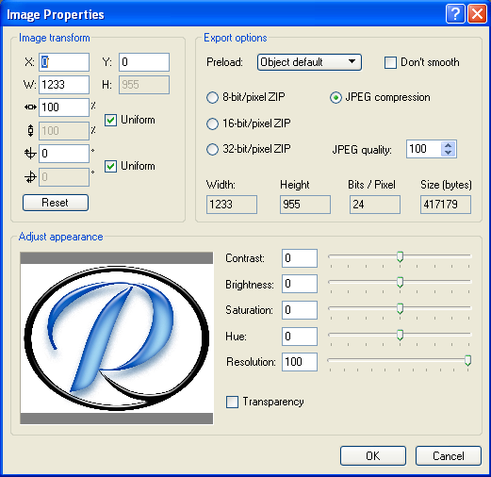

متن :
يك متن را با استفاده از كليد Insert Text از نوار درج و يا كليد Text از نوار ابزار پانل Layout مي توان وارد پرده اي از فيلم نمود. نام ، نوع فونت و اندازه ، حالت و تراز بندي متن را مي توان از پنل Text تغيير داد. در نرم افزار Swish متن ها به سه دسته تقسيم مي شوند : ساكن يا معمولي Static ، پويا يا Dynamic كه در زمان اجراي فيلم قابل تغييرند و متنهاي ورودي يا Input كه قابل ورود و ويرايش از طرف كاربر هستند . توجه داشته باشيد براي دو حالت آخر چنانچه بخواهيد دستور نويسي كنيد بايد گزينه Target را فعال كرده و نامي براي متن در بخش Name از پنل Text تعريف نماييد.

 كليد :
كليدها با استفاده از كليد Insert Button از نوار درج در صفحه قرار مي گيرند و براي تصميم گيري كاربر در انجام فعاليتي خاص در فيلم قرار مي گيرند. دقت كنيد كه يك كليد به تنهايي در صفحه قابل مشاهده نيست و بايد براي قسمتهاي مختلف آن در صورت نياز اشكالي را تعريف كرد كه مي توانند ثابت يا متحرك باشند. براي اضافه كردن اين قسمتها روي نام كليد در پانل Outline كليك كنيد تا پانل Button ظاهر گردد. حال قسمتهاي مختلف آنرا كه مي خواهيد اضافه كنيد در اين پانل انتخاب كنيد . به طور كلي چهار حالت براي يك كليد وجود دارد : معمولي يا Up فشرده يا Down ، زماني كه مويس روي آن قرار دارد يا Over و حالت فضاي كلي كليد كه موس اگر روي اين فضا قرار گيرد به اين معناست كه روي كليد است يا همان Hit. پس از فعال كردن هر بخش آن بخش به كليد اضافه ميشود . سپس با انتخاب آن بخش در زير شاخه هاي كليد پس از رسم يك شكل آن بخش به طور خودكار به شكل ترسيم شده مي چسبد.

متحرك :
يك شيء متحرك با كليد Insert Sprite از نوار درج در صفحه قرار مي گيرد. يك Sprite در واقع يك شيء مظروف ميباشد كه در برگيرنده يك يا چند شيء ثابت يا متحرك ديگر است كه اين اشياء در داخل Sprite قابل ويرايش و جلوه گذاري هستند . خود Sprite با اشياء داخل آن نيز با جلوه اي تعريف شده از سوي سازنده فيلم مي تواند در فيلم ظاهر گردد . بنابراين يكي از كاربردهاي Sprite ها قرار دادن دو جلوه به طور همزمان براي اشياء است. يك Sprite را همچنين مي توان Mask گذاري نمود . بدين وسيله مي توان اشياء را روي هم قرار داد و بخشيهايي از اشياء ديده مي شوند كه نقاط مشترك داشته باشند . اين قابليت جلوه هاي زيبايي را ايجاد مي كند.

 صدا :
يك فايل صوتي را در Swish مي توان از طريق منوي File و گزينه Import وارد فيلم كرد. محتويات يك فيلم شامل صداهاي آنرا مي توان در پانل Content مشاهده كرد. پس در اين پانل از زير شاخه Sounds روي صداي وارد شده راست كليك كنيد و از منوي باز شده گزينه Properties را انتخاب نماييد. پنجره زير را مشاهده خواهيد كرد كه شامل گزينه هايي براي تنظيم صداست.

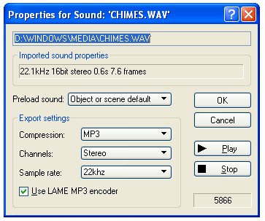

در بخش Preload sound مي توانيد مشخص كنيد كه صداي مورد نظر در چه موقع و چگونه بارگذاري شود . نوع فشردگي در بخش Compression و كانال خروجي در بخش Channels و ميزان Bit Rate در Sample rate تعيين ميشوند كه ارتباط مستقيم با كيفيت صدا و حجم فايل SWF دارند.

